
Консультация для родителей
«Отравление ядовитыми растениями!!!»
(оказание первой помощи)

Ядовитые растения содержат яды, которые вызывают расстройства в состоянии здоровья человека (а иногда и смерть) при разнообразных формах контакта с ними. Отравления ядовитыми растениями наиболее часто встречается у детей в тепловое время года, так как они плохо знают растения.
Случаи отравления происходят главным образом из – за сходства ядовитых растений с неядовитыми. Так, нередко дети отравляются «вехам ядовитым». Сходным со съедобной петрушкой, ягодами «белладонны» похожими на вишню, семенами «белены», имеющими некоторое сходство с семенами мака. Сильные ожоги причиняет «борщевик», из стеблей которого дети вырезают дудочки.
Клиническая картина при отравлении ядовитыми растениями, имеет каких – либо специфических симптомов, по которым можно было бы установить вид растения, вызвавшего отравление.
Практически при всех отравления одними из первых симптомов является тошнота, рвота, боли в животе, не редко понос. Многие ядовитые растения оказывают нейротоксическое действие, кардиотоксический эффект и др. О том, каким ядовитым растением отравился ребёнок, можно узнать, спросив его как: выглядело растение, где, на каком месте оно было сорвано. В рвотных массах нередко можно обнаружить части растения, что помогает точно установить его название.
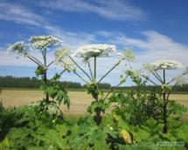
Борщевик – растение из семейства «зонтичных». Ядовиты все части растения, так как содержит ядовитые вещества, оказывающие местное раздражающее действие. При соприкосновении с растением, особенно с волосками стеблей и листьев, при попадании сока растения на кожу развиваются воспалительные явления, эритема, дерматиты.
Первая помощь обмыть кожу водой, смазать пораженные участки спиртовым раствором метиленового синего, нанести мазь с гидрокортизоном, анестезином.
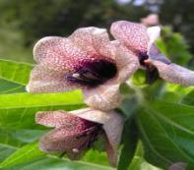
Белена чёрная – ядовитое растение из семейства пасленовых. Относится к разряду сорняков. Распространена белена повсеместно. Она растёт в садах, огородах, на пустырях, на полях, вблизи жилья. Это растение с крупными цветками, воронко образным грязно – белым венчиком, покрытым мелкими фиолетовыми прожилками. Цветёт белена всё лето, имеет неприятный запах. Плоды появляются в июне – августе. Семена белены располагаются в двух гнёздной коробочке, расширяющейся книзу. Семена засухоустойчивы и выносливы.
Первая помощь при отравлении беленой уже через 30 – 40 минут у пострадавшего появляется сухость во рту, жажда,

двигательное возбуждение, нарушение зрения, дыхания, головокружение и общая слабость. Часто наблюдается расстройство со стороны центральной нервной системы. Больной в этих случаях ведёт себя как буйнопомешанный. «Белены объелся», - говорят в народе. В тяжелых случаях наступает потеря сознания, появляются судороги и может наступить смерть от паралича дыхательного центра. Средством первой помощи является промывание желудка, приём активированного угля, белка куриного яйца или молока.
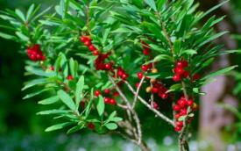
Волчье лыко или (волчеягодник) – широко распространён на Кавказе. Цветёт в апреле-мае душистыми розовыми трубчатыми цветками, которые сидят на безлистых стволиках и веточках по 2-3 соцветия. Это прямостоячий кустарник. Плоды ярко-красные сочные костянки в июле-августе покрывают стволик и веточки ниже листьев. Ядовито всё растение. При приёме внутрь сока или ягод наблюдается острое воспаление желудочно-кишечного тракта с последующим изъязвлением. Больной жалуется на боли в области горла, желудка, головокружение, судороги, рвоту.
Первая помощь промывание желудка с последующим приёмом яичного белка с водой, приём активированного угля (3-5 г.) трёхкратно в течении часа, глубокая клизма теплой чистой водой.
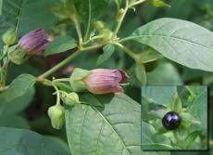
Белладонна обыкновенная - это многолетнее травянистое растение из семейства пасленовых имеет еще одно весьма символическое название — «сонная одурь». Стебли растения мощные, толстые, сочные, часто с фиолетовым оттенком, прямостоячие, высотой достигают 0,5—2 м, с густой темно-зеленой листвой. Нижние листья очередные, на коротких черешках; верхние расположены попарно, неодинаковые по величине. Листья крупные, достигают длины до 22 и ширины 11 см, издают слабый наркотический запах. Цветки одиночные, довольно крупные, пониклые, буро-фиолетовые, располагаются в пазухах листьев. Цветет растение во второй половине лета. Плод — фиолетово-черная, блестящая многосемянная ягода, достигающая иногда размера вишни, которую напоминает и по цвету; называют белладонну еще и «бешеная вишня». Все части растения ядовиты.
Чаще всего отравляются дети, которых привлекают блестящие, похожие по внешнему виду на вишню ягоды белладонны. Достаточно 3 – 5 ягод, чтобы вызвать тяжелейшее отравление.

Первая помощь при отравлении белладонной лечение отравления состоит в удалении яда: промывание желудка раствором поваренной соли (1 столовая ложка на 5 – 10 л воды), назначение активированного угля с последующим (через 15 – 20 минут) промыванием желудка раствором перманганата калия. При сильном возбуждении—хлоралгидрат, морфий, ледяные компрессы, холодные обливания головы.
При упадке сил — возбуждающие средства в виде крепкого черного кофе, вина и горчичников к икрам.

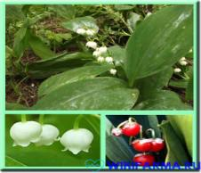
Ландыш майский семейства лилейных – лесное многолетнее растение. Прекрасно растет в прохладных, тенистых и влажных местах. Матово-зеленые листья ландыша широколанцетные. Стебли и листья растут из сложноустроенных корневищ растения. Цветки, напоминающие белые маленькие колокольчики, собраны на безлистном стебле в кисть. Зацветает ландыш в естественных условиях начиная с середины весны. Цветки — белые или розовые простые и белые махровые. Это лекарственное растение.
Ядовиты все части этого растения. Поэтому заниматься его выращиванием и размножением следует очень осторожно. Особенно тяжёлые отравления развиваются у детей после приёма в пищу ягод ландыша. Известны случаи смертельных отравлений после того, как была выпита вода, в которой стоя букет цветков ландыша. Пни отравлении в первую очередь страдает сердце. Появляется брадикардия, экстрасистолия, остановка сердца. При несильных отравлениях дело ограничивается тошнотой и рвотой.
Первая помощь заключается в промывание желудка, постановке очистительной клизмы.
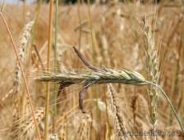
Спорынья – иногда на ржаном поле можно обнаружить, что на некоторых колосьях вместо зёрен торчат тёмно – фиолетовые, слегка изогнутые выросты – рожки спорыньи. Спорынья представляет собой гриб, паразитирующий на дикорастущих злаках и ржи. Употребление в пищу муки с примесью спорыньи ведёт к тяжёлому заболеванию, которое в народе называется «злой корчей», а в официальной медицине – эрготизмом. Эрготизм проявляется в двух видах: судорожной и гангренозной. Отравление обычно сопровождаются сильными болями, и часто заканчивается смертью пострадавшего.
Первая помощь при отравлении спорыньей больной должен срочно быть направлен в ближайшее лечебное учреждение.

